问题描述
文管访问ftp服务器只能看到部分文件或只有英文文件夹，ftp服务器为windows搭建的。
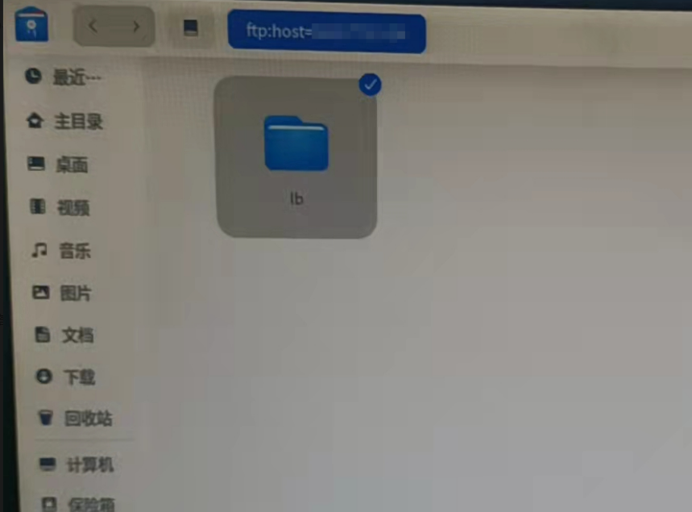
文件管理器直接访问ftp，只能看到部分文件
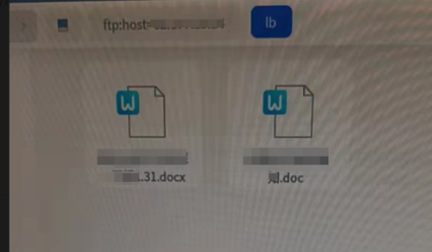
文件管理器直接访问ftp，只能看到英文名称的文件

问题原因
Windows服务器的ftp配置不支持utf-8编码，因此需要从问题的根源上解决。
Windows服务器上找到ftp站点，将高级设置中的utf-8设置为false
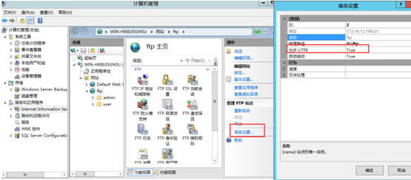
高级设置将utf-8设置为false
注：由于没有Windows下的FTP服务端环境，若需对设置步骤进行完整查看，请参看《Windows server搭建ftp服务器及注意事项》进行配置

©统信软件技术有限公司。访问者可将本网站提供的内容或服务用于个人学习、研究或欣赏，以及其他非商业性或非盈利性用途，但同时应遵守著作权法及其他相关法律的规定，不得侵犯本网站及相关权利人的合法权利。除此以外，将本网站任何内容或服务进行转载，须备注：该文档出自【faq.uniontech.com】统信软件知识分享平台。否则统信软件将追究相关版权责任。

